**Контрольная работа № 1 по теме**

**«Перемещение. Ускорение».**

**Вариант 1**

Уровень А

1.Исследуется перемещение слона и мухи. Модель материальной точки может использоваться для описания движения

1) только слона; 2) только мухи;

3) и слона и мухи в разных исследованиях;

4) ни слона, ни мухи, поскольку это живые существа.

2.Вертолет МИ-8 достигает 250 км/ч. Какое время он затратит на перелет между двумя населенными пунктами, расположенными на расстоянии 100 км?

1) 0,25 с; 2) 0,4 с; 3) 2,5 с; 4) 1140 с.

3.На рисунках представлены графики зависимости координаты от времени для четырех тел, движущихся вдоль оси ОХ. Какое из тел движется с наибольшей по модулю скоростью?

1) х 2) х 3) х 4) х

4.Велосипедист съезжает с горки, двигаясь прямолинейно и равноускоренно. За время спуска скорость велосипедиста увеличилась на 10 м/с. Ускорение велосипедиста 0,5 м/с². Сколько времени длился спуск?

1) 0,05 с; 2) 2 с; 3) 5 с; 4) 20 с.

5.Лыжник съехал с горки за 6 с, двигаясь с постоянным ускорением 0,5 м/с².

Определите длину горки, если известно, что в начале спуска скорость лыжника была равна 18 км/ч.

1) 39 м; 2) 108 м; 3) 117 м; 4) 300 м.

6.Моторная лодка движется по течению реки со скоростью 5 м/с относительно берега, а в стоячей воде – со скоростью 3 м/с. Чему равна скорость течения реки?

1) 1 м/с; 2) 1,5 м/с; 3) 2 м/с; 4) 3,5 м/с.

Уровень В

7.Установите соответствие между физическими величинами и формулами, по которым эти величины определяются.

К каждой позиции первого столбца подберите соответствующую позицию второго и запишите в таблицу выбранные цифры под соответствующими буквами.

|  |  |
| --- | --- |
| ФИЗИЧЕСКИЕ ВЕЛИЧИНЫ | ФОРМУЛА |
| А) Ускорение | 1) |
| Б) Скорость при равномерном прямолинейном движении | 2) |
| В) Проекция перемещения при равноускоренном прямолинейном движении. | 3) t  4) |
|  | 5) |
|  |  |

|  |  |  |
| --- | --- | --- |
| А | Б | В |
|  |  |  |

Уровень С

8. На пути 60 м скорость тела уменьшилась в 3 раза за 20 с. Определите скорость тела в конце пути, считая ускорение постоянным.

9. Из населенных пунктов А и В, расположенных вдоль шоссе на расстоянии 3 км друг от друга, в одном направлении одновременно начали движение велосипедист и пешеход. Велосипедист движется из пункта А со скоростью 15 км/ч, а пешеход со скоростью 5 км/ч. Определите, на каком расстоянии от пункта А велосипедист догонит пешехода.

**Вариант 2**

Уровень А

1. Два тела, брошенные с поверхности вертикально вверх, достигли высот 10 м и 20 м и упали на землю. Пути, пройденные этими телами, отличаются на

1) 5 м; 2) 20 м; 3) 10 м; 4) 30 м.

2. За 6 минут равномерного движения мотоциклист проехал 3,6 км. Скорость мотоциклиста равна

1) 0,6 м/с; 2) 10 м/с; 3) 15 м/с; 4) 600 м/с.

3.На рисунках представлены графики зависимости проекции перемещения от времени для четырех тел. Какое их тел движется с наибольшей по модулю скоростью?

1)S 2)S 3) S 4) S

0 t 0 t 0 t 0 t

4.Во время подъема в гору скорость велосипедиста, движущегося прямолинейно и равноускоренно, изменилась за 8 с от 18 км/ч до 10,8 км/ч. При этом ускорение велосипедиста было равно

1) -0,25 м/с²; 2) 0,25 м/с²; 3) -0,9 м/с²; 4) 0,9 м/с²;

5. Аварийное торможение автомобиля происходило в течение 4 с. Определите, каким был тормозной путь, если начальная скорость автомобиля 90 км/ч.

1) 22,5 м; 2) 45 м; 3) 50 м; 4) 360 м.

6.Пловец плывет по течению реки. Определите скорость пловца относительно берега, если скорость пловца относительно воды 0,4 м/с, а скорость течения реки 0,3 м/с.

1)0,5 м/с; 2) 0,1 м/с; 3) 0,5 м/с; 4) 0,7 м/с.

Уровень В

7.Установите соответствие между физическими величинами и их единицами измерения в СИ.

К каждой позиции первого столбца подберите соответствующую позицию второго и запишите в таблицу выбранные цифры под соответствующими буквами.

ФИЗИЧЕСКИЕ ВЕЛИЧИНЫ ЕДИНИЦЫ ИЗМЕРЕНИЯ В СИ

А) скорость 1) мин

Б) ускорение 2) км/ч

В) время 3) м/с

4) с

5) м/с².

|  |  |  |
| --- | --- | --- |
| А | Б | В |
|  |  |  |

Уровень С

8.Поезд начинает равноускоренное движение из состояния покоя и проходит за четвертую секунду 7 м. Какой путь пройдет тело за первые 10 с?

9.Катер, переправляясь через реку шириной 800 м, двигался перпендикулярно течению реки со скоростью 4 м/с в системе отсчета, связанной с водой. На сколько будет снесен катер течением, если скорость течения реки 1,5 м/с?

**Контрольная работа №2 по теме**

**«Основы динамики»**

**Вариант 1**

Уровень А

1. Утверждение, что материальная точка покоится или движется равномерно и прямолинейно, если на нее не действуют другие тела или воздействие на нее других тел взаимно уравновешено,

1) верно при любых условиях;

2) верно в инерциальных системах отсчета

3) верно для неинерциальных систем отсчета

4) неверно ни в каких системах отсчета

2.Спустившись с горки, санки с мальчиком тормозят с ускорением 2 м/с2• Определите величину тормозящей силы, если общая масса мальчика и санок равна 45 кг.

1) 22,5 Н 2) 45 Н 3) 47 Н 4) 90 Н

3.Земля притягивает к себе подброшенный мяч силой 3 Н. С какой силой этот мяч притягивает к себе Землю?

1) 0,3 Н 2) 3 Н 3) 6 Н 4) 0 Н

4.Сила тяготения между двумя телами увеличится в 2 раза, если массу

1)каждого из тел увеличить в 2 раза

2)каждого из тел уменьшить в 2 раза

3)одного из тел увеличить в 2 раза

4)одного из тел уменьшить в 2 раза

5.На левом рисунке представлены векторы скорости и ус­корения тела. Какой из четырех векторов на правом ри­сунке указывает направление импульса тела?

1) 1  3 2

2) 2

3) 3

4) 4  4 1

6.Мальчик массой 30 кг, бегущий со скоростью 3 м/с, вскакивает сзади на платформу массой 15 кг. Чему рав­на скорость платформы с мальчиком?

1 м/с 2) 2м/с 3) 6 м/с 4) 15 м/с

Уровень В

7. Установите соответствие между физическими законами и их формулами.

К каждой позиции первого столбца подберите соответствующую позицию второго и запишите в таблицу выбранные цифры под соответствующими буквами.

ФИЗИЧЕСКИЕ ЗАКОНЫ ФОРМУЛЫ

А) Закон всемирного тяготения 1) 

Б) Второй закон Ньютона 2) *F = kx*

В) Третий закон Ньютона 3) 

4) 

5) 

|  |  |  |
| --- | --- | --- |
| A | Б | В |
|  |  |  |

Уровень С

8.К неподвижному телу массой 20 кг приложили постоянную силу 60 Н. Какой путь пройдет это тело за 12 с?

9.Радиус планеты Марс составляет 0,5 радиуса Земли, а масса - 0,12 массы Земли. Зная ускорение свободного падения на Земле, найдите ускорение свободного паде­ния на Марсе. 'Ускорение свободного падения на по­верхности Земли 10 м/с2.

**Вариант 2**

Уровень А

1.Система отсчета связана с автомобилем. Она является инерциальной, если автомобиль

1)движется равномерно по прямолинейному участку шоссе

2)разгоняется по прямолинейному участку шоссе

3)движется равномерно по извилистой дороге

4)по инерции вкатывается на гору

2.Какие из величин (скорость, сила, ускорение, перемещение) при механическом движении всегда совпадают по направлению?

1)Сила и ускорение

2)Сила и скорость

3)Сила и перемещение

4)Ускорение и перемещение

3.Масса Луны в 81 раз меньше массы Земли. Найдите отношение силы тяготения, действующей на Луну со сто­роны Земли, и силы тяготения, действующей на Землю со стороны Луны.

1) 81 2) 9 3) 3 4) 1

4.При увеличении в 3 раза расстояния между центрами шарообразных тел сила гравитационного притяжения

1)увеличивается в 3 раза 3) увеличивается в 9 раз

2)уменьшается в 3 раза 4) уменьшается в 9 раз

5.Найдите импульс легкового автомобиля массой 1,5 т, движущегося со скоростью 36 км/ч.

1)15 кг . м/с 2)54 кг . м/с 3) 15000 кг.м/с 4) 54000 кг.м/с

6.Два неупругих шара массами 6 кг и 4 кг движутся на­встречу друг другу со скоростями 8 м/с и 3 м/с соответ­ственно, направленными вдоль одной прямой. С какой скоростью они будут двигаться после абсолютно неупру­гого соударения?

1) 3,6 м/с

2) 5 м/с

3) 6 м/с

4) 0 м/с

Уровень В

7.Установите соответствие между видами движения и их основными свойствами. К каждой позиции первого столбца подберите соот­ветствующую позицию второго и запишите в таблицу выбранные цифры под соответствующими буквами.

|  |  |  |  |
| --- | --- | --- | --- |
| ВИДЫ ДВИЖЕНИЯ | |  | ОСНОВНЫЕ СВОЙСТВА |
| А) | Свободное падение | 1) | Происходит за счет отделения от тела с некоторой скоростью |
| Б) | Движение по |  | какой-либо его части |
|  | окружности с | 2) | Движение под действием только силы тяжести |
|  | постоянной по модулю | 3) | Движение, при котором ускорение в любой момент времени  на- |
|  | скоростью |  | направлено к центру окружности. |
| В) | Реактивное движение | 4) | Движение происходит в двух взаимно противоположных |
|  |  |  | направлениях. |
|  |  | 5) | Движение с постоянной скоростью. |

|  |  |  |
| --- | --- | --- |
| А | Б | В |
|  |  |  |

Уровень С

8.Автомобиль массой 3 т, двигаясь из состояния покоя по горизонтальному пути, через 10 с достигает скорости 30 м/с. Определите силу тяги двигателя. Сопротивлени­ем движению пренебречь.

9.Масса Луны в 80 раз меньше массы Земли, а радиус ее в 3,6 раза меньше радиуса Земли. Определите ускорение свободного падения на Луне. Ускорение свободного па­дения на Земле считайте 10 м/с2.

**Контрольная работа № 3 по теме**

**«Механические колебания и волны. Звук».**

**Вариант 1**

Уровень А

1. При измерении пульса человека было зафиксировав 75 пульсаций крови за 1 минуту. Определите период сокращения сердечной мышцы.

1. 0,8 с 3) 60 с
2. 1,25 с 4) 75 с

2. Амплитуда свободных колебаний тела равна 3 см. Какой путь прошло это тело за 1/2 периода колебаний?

1. 3 см 3) 9 см
2. 6 см 4) 12 см

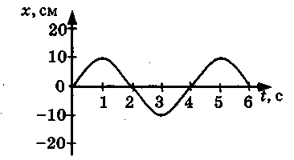

1. 2,5 см 3) 10 см
2. 5 см 4) 20 см

3. На рисунке представлена зависимость координаты центра шара, подвешенного на пружине, от времени. Определите амплитуду колебаний.

1. Волна с частотой 4 Гц распространяется по шнуру со скоростью 8 м/с. Длина волны равна

1) 0,5 м 2) 2 м 3) 32 м 4) для решения не хватает данных

1. Какие изменения отмечает человек в звуке при увели­чении амплитуды колебаний в звуковой волне?

1) повышение высоты тона 2) понижение высоты тона

2) повышение громкости 4) уменьшение громкости

1. Охотник выстрелил, находясь на расстоянии 170 м от лесного массива. Через сколько времени после выстрела охотник услышит эхо? Скорость звука в воздухе 340 м/с.

1) 0,5 с 2) 1 с 3) 2 с 4) 4 с

Уровень В

1. Установите соответствие между физическими явления­ми и их названиями.

К каждой позиции первого столбца подберите соответствующую позицию второго и запишите в таблицу выбранные цифры под соответствующими буквами.

|  |  |  |  |  |
| --- | --- | --- | --- | --- |
| ФИЗИЧЕСКИЕ ЯВЛЕНИЯ | | |  | НАЗВАНИЯ |
| А) | Сложение волн в пространстве | | 1) | Преломление |
| Б) | Отражение звуковых волн от преград | | 2) | Резонанс |
| В) | Резкое возрастание | | 3) | Эхо |
|  | амплитуды колебаний | | 4) | Гром |
|  | |  | 5) | Интерференция звука |

|  |  |  |
| --- | --- | --- |
| А | Б | В |
|  |  |  |

Уровень С

8. Тело массой 600 г подвешено к цепочке из двух парал­лельных пружин с коэффициентами жесткости 500 Н/м и 250 Н/м. Определите период собственных колебаний системы.

9.С какой скоростью проходит груз пружинного маятника положение равновесия, если жесткость пружины 400 Н/м, а амплитуда колебаний 2 см? Масса груза 1 кг.

**Вариант 2**

Уровень А

1.При измерении пульса человека было зафиксировано 75 пульсаций крови за 1 минуту. Определите частоту сокращения сердечной мышцы.

1)0,8 Гц

2)1,25 Гц

3)60 Гц

4)75 Гц

2.Амплитуда свободных колебаний тела равна 50 см. Ка­кой путь прошло это тело за 1/4 периода колебаний?

1) 0,5 м 3)1,5 м

2) 1 м 4)2 м

3.На рисунке представлена зависимость координаты цен­тра шара, подвешенного на пружине, от времени.

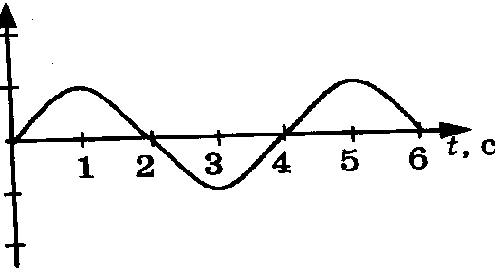 Х,см

20

10

0

-10

-20

Период колебаний равен

1) 2 с 2)4 с 3) 6 с 4) 10 с

4. Обязательными условиями возбуждения механической волны являются

А: наличие источника колебаний

Б: наличие упругой среды

В: наличие газовой среды

1)А и В 3) А и Б

2)Б и В 4) А,Б и В

5.Камертон излучает звуковую волну длиной 0,5 м. Ско­рость звука 340 м/с. Какова частота колебаний камер­тона?

1) 680 Гц 2) 170 Гц 3) 17 Гц 4) 3400 Гц

6.Эхо, вызванное оружейным выстрелом, дошло до стрел­ка через 2 с после выстрела. Определите расстояние до преграды, от которой произошло отражение, если ско­рость звука в воздухе 340 м/с.

1) 85 м 2) 340 м 3) 680 м 4) 1360 м

Уровень В

7 . Установите соответствие между физическими величинами и формулами, по которым эти величины определяются.

К каждой позиции первого столбца подберите соответствующую позицию второго и запишите в таблицу выбранные цифры под соответствующими буквами.

ФИЗИЧЕСКИЕ ВЕЛИЧИНЫ ФОРМУЛЫ

А) Период колебаний 1) 

Б) Длина волны 2)

В) Скорость распространения волны 3) 

4) 

5) 

|  |  |  |
| --- | --- | --- |
| А | В | С |
|  |  |  |

Уровень С

8.На не которой планете период колебаний секундного земного математического маятника оказался равным 2 с. Определите ускорение свободного падения на этой планете.

9.На рисунке представлен график изменения со временем кинетической энергии ребенка, качающегося на каче­лях. Определите потенциальную энергию качелей в мо­мент, соответствующий точке А на графике.

**Контрольная работа № 4 по теме**

**«Электромагнитное поле».**

**Вариант 1**

Уровень А.

1. Квадратная рамка расположена в однородном магнит­ном поле, как показано на рисунке. Направление тока в рамке указано стрелками.



Сила, действующая на нижнюю сторону рамки, направлена

1) вниз  2) вверх  3) из плоскости листа на нас

4) в плоскость листа от нас

2. В однородное магнитное поле перпендикулярно линиям магнитной индукции поместили прямолинейный про­водник, по которому протекает ток силой 8 А.

Опреде­лите индукцию этого поля, если оно действует с силой 0,02 Н на каждые 5 см длины проводника.

1) 0,05 Тл 2) 0,0005 Тл 3) 80 Тл 4) 0,0125 Тл

3. Один раз кольцо падает на стоящий вертикально поло­совой магнит так, что надевается на него; второй раз так, что пролетает мимо него. Плоскость кольца в обоих случаях горизонтальна.

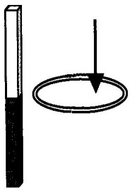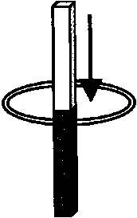

Ток в кольце возникает

1. в обоих случаях 2)ни в одном из случаев
2. только в первом случае 4)только во втором случае

4.Радиостанция работает на частоте 60 МГц. Найдите длину электромагнитных волн, излучаемых антенной радиостанции. Скорость распространения электромаг­нитных волн *с* = 3 . 108 м/с.

1) 0,5 м 2) 5м 3) 6 м 4) 10 м

5. Как изменится электрическая емкость плоского конден­сатора, если площадь пластин увеличить в 3 раза?

1. Не изменится
2. Увеличится в 3 раза
3. Уменьшится в 3 раза
4. Среди ответов 1-3 нет правильного.

6. Как изменится период собственных электромагнитных колебаний в контуре (см. рисунок), если ключ К пере­вести из положения 1 в положение 2?

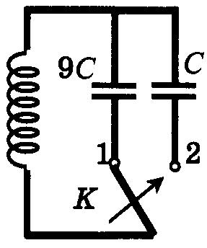

1. Уменьшится в 9 раз
2. Увеличится в 9 раз
3. Уменьшится в 3 раза
4. Увеличится в 3 раза

Уровень В

1. У становите соответствие между научными открытиями и учеными, которым эти открытия принадлежат.

К каждой позиции первого столбца подберите соот­ветствующую позицию второго и запишите в таблицу выбранные цифры под соответствующими буквами.

|  |  |
| --- | --- |
| НАУЧНЫЕ ОТКРЫТИЯ | УЧЕНЫЕ |
| А)Создал теорию электро­магнитного поля | 1)Т. Юнг  2)М. Фарадей |
| Б)Зарегистрировал электро­магнитные волны | 3)Д. Максвелл  4)Б. Якоби |
| В) Получил интерференцию света | 5)Г. Герц |
|  |  |
|  |  |

|  |  |  |
| --- | --- | --- |
| А | Б | В |
|  |  |  |

Уровень С

1. Если на дно тонкостенного сосуда, заполненного жидко­стью и имеющего форму, приведенную на рисунке, пус­тить луч света так, что он, пройдя через жидкость, по- падет в центр сосуда, то луч выходит из жидкости под углом 300 относительно поверхности воды. Каков пока­затель прело мления *n* жидкости, если луч *АО* составля­ет 450 с вертикалью?

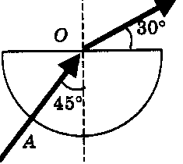

1. Детектор полностью поглощает падающий на него свет частотой *v* = 6∙1014 Гц. За время *t* = 5 с на детектор па­дает *N* = 3∙105 фотонов. Какова поглощаемая детекто­ром мощность? Постоянная Планка 6,6∙10-34 Дж . с.

**Вариант 2**

Уровень А

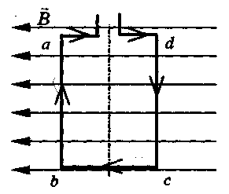1.Квадратная рамка расположена в однородном магнитном поле, как показано на рисунке. Направление тока в рамке указано стрелками. Как направлена сила, действующая на стороны *аб* рамки со стороны магнитного поля?

* 1. Перпендикулярно плоскости чертежа, от нас
  2. Перпендикулярно плоскости чертежа, к нам
  3. Вертикально вверх, в плоскости чертежа
  4. Вертикально вниз, в плоскости чертежа

2.Прямолинейный проводник длиной 20 см, по которому течет электрический ток силой 3 А, находится в одно­родном магнитном поле с индукцией 4 Тл и расположен под углом 90° к вектору магнитной индукции. Чему равна сила, действующая на проводник со стороны маг­нитного поля?

1) 240 Н 2) 0,15 Н 3) 60 Н 2,4 Н

3. Проводящее кольцо с разрезом поднимают над полосо­вым магнитом, а сплошное проводящее кольцо смещают вправо (см. рисунок).

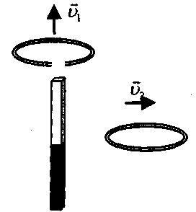

При этом индукционный ток

1. течет только в первом кольце
2. течет только во втором кольце
3. течет и в первом, и во втором кольце
4. не течет ни в первом, ни во втором кольце

4. Длина электромагнитной волны в воздухе равна 0,6 мкм. Чему равна частота колебаний вектора напря­женности электрического поля в этой волне? Скорость распространения электромагнитных волн *с* = 3 • 108 м/с.

1. 1014Гц 3) 1013Гц
2. 5 • 1013Гц 4) 5 • 1014Гц

5. Как изменится электрическая емкость плоского конден­сатора, если расстояние между пластинами увеличить в 2 раза?

1. Не изменится
2. Увеличится в 2 раза
3. Уменьшится в 2 раза
4. Среди ответов 1-3 нет правильного.

6. Как изменится период собственных электромагнитных колебаний в контуре (см. рисунок), если ключ К пере­вести из положения 1 в положение 2?

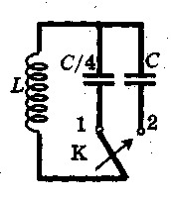

1) Уменьшится в 4 раза 3) Уменьшится в 2 раза

2) Увеличится в 4 раза 4) Увеличится в 2 раза

Уровень В

7. Установите соответствие между особенностями электро­магнитных волн и их диапазонами.

К каждой позиции первого столбца подберите соот­ветствующую позицию второго и запишите в таблицу выбранные цифры под соответствующими буквами.

ОСОБЕННОСТИ ЭЛЕКТРОМАГНИТНЫЕ

ВОЛН ВОЛНЫ

A) Волны с минимальной 1) Радиоволны  
 частотой 2) Инфракрасное

Б) Волны, идущие от излучение 3) Видимое излучение

нагретых тел 4) Ультрафиолетовое

B) Волны, обладающие излучение  
 проникающей способностью 5) Рентгеновское

излучение

|  |  |  |
| --- | --- | --- |
| А | Б | В |
|  |  |  |

Уровень С

1. 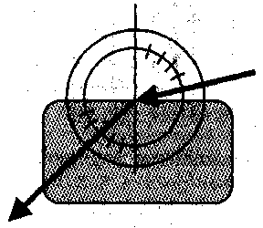Ученик решил использовать лазерную указку для оп­ределения показателя преломления неизвестной жид­кости. Он взял прямоугольную пластмассовую коро­бочку с прозрачными стенками, налил в нее жидкость и насыпал детскую присыпку, чтобы луч стал види­мым. Для измерения угла падения и угла преломления он воспользовался двумя одинаковыми транспортирами (см. рисунок) и определил, что угол падения 75° (sin75° = 0,97)*.* Чему равен показатель преломления *п*?
2. В таблице показано, как изменялся заряд конденсатора в колебательном контуре с течением времени.

|  |  |  |  |  |  |  |  |  |  |  |
| --- | --- | --- | --- | --- | --- | --- | --- | --- | --- | --- |
| t, 10-6 c | 0 | 1 | 2 | 3 | 4 | 5 | 6 | 7 | 8 | 9 |
| q, 10-6 Кл | 2 | 1,42 | 0 | -1,42 | -2 | -1,42 | 0 | 1,42 | 2 | 1,42 |

Вычислите емкость конденсатора в контуре, если ин­дуктивность катушки равна 32 мГн.

**Контрольная работа № 5 по теме**

**«Строение атома и атомного ядра»**

**Вариант 1**

Уровень А.

1.β-излучение - это

1. вторичное радиоактивное излучение при начале цепной реакции
2. поток нейтронов, образующихся в цепной реакции
3. электромагнитные волны
4. поток электронов

2. При изучении строения атома в рамках модели Резер­форда моделью ядра служит

1. электрически нейтральный шар
2. положительно заряженный шар с вкраплениями электронов
3. отрицательно заряженное тело малых по сравнению с атомом размеров
4. положительно заряженное тело малых по сравнению с атомом размеров

3. В ядре элемента  содержится

1. 92 протона, 238 нейтронов
2. 146 протонов, 92 нейтрона
3. 92 протона, 146 нейтронов

4) 238 протонов, 92 нейтрона

4. На рисунке изображены схемы четырех атомов. Черными точками обозначены электроны. Атому  соответствует схема

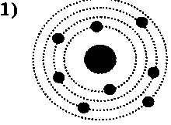 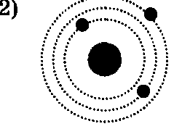 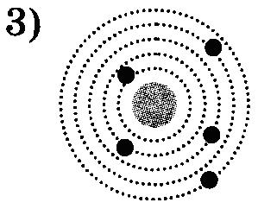 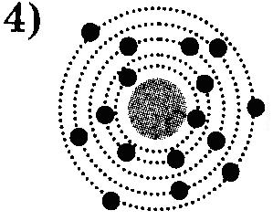

5.Элемент испытал α-распад. Какой заряд и массовое число будет у нового элемента Y?

1)  2)  3)  4) 

6. Укажите второй продукт ядерной реакции



1)  2)  3)  4) 

Уровень В

1. установите соответствие между научными открытиями и учеными, которым эти открытия принадлежат.

К каждой позиции первого столбца подберите соот­ветствующую позицию второго и запишите в таблицу выбранные цифры под соответствующими буквами.

НАУЧНЫЕ ОТКРЫТИЯ УЧЕНЫЕ

А) Явление радиоактивности 1) Д. Чедвик

Б) Открытие протона 2) Д. Менделеев

В) Открытие нейтрона 3) А. Беккерель

4) Э.Резерфорд

5) Д. Томсон

|  |  |  |
| --- | --- | --- |
| А | Б | В |
|  |  |  |

Уровень С

8.Определите энергию связи ядра изотопа дейтерия (тяжелого водорода). Масса протона приблизительно равна 1,0073 а.е.м., нейтрона 1,0087 а.е.м., ядра дейте­рия 2,0141 а.е.м., 1 а.е.м. = 1,66 . 10 кг, а скорость света *с* = 3 10 м/с.

9. Записана ядерная реакция, в скобках указаны атомные массы (в а.е.м.) участвующих в ней частиц.  

Вычислите энергетический выход ядерной реакции.

Учтите, что 1 а.е.м. = 1,66 кг, а скорость света *с* = 3 м/с.

**Вариант 2**

Уровень А

1. -излучение - это

1. поток ядер гелия 2) поток протонов

3)поток электронов 4) электромагнитные волны большой частоты

2. Планетарная модель атома обоснована

1. расчетами движения небесных тел
2. опытами по электризации
3. опытами по рассеянию - частиц
4. фотографиями атомов в микроскопе

3.В какой из строчек таблицы правильно указана струк­тура ядра олова ?

|  |  |  |
| --- | --- | --- |
|  | р- число протонов | n- число нейтронов |
| 1 | 110 | 50 |
| 2 | 60 | 50 |
| 3 | 50 | 110 |
| 4 | 50 | 60 |

1) 1 2) 2 3) 3 4) 4

4. Число электронов в атоме равно

1. числу нейтронов в ядре
2. числу протонов в ядре
3. разности между числом протонов и нейтронов
4. сумме протонов и электронов в атоме

5. Какой порядковый номер в таблице Менделеева имеет элемент, который образуется в результате -распада яд­ра элемента с порядковым номером *Z?*

1) Z+2 3) Z-2

2) Z+1 4) Z-1

1. 6. Какая бомбардирующая частица Х участвует в ядерной реакции

Х + ?

1. -частица Не 2) дейтерий Н

3)протон Н 4) электрон 

Уровень В

7.Установите соответствие между физическими величинами и формулами, по которым эти величины определяются.

К каждой позиции первого столбца подберите соот­ветствующую позицию второго и запишите в таблицу выбранные цифры под соответствующими буквами.

ФИЗИЧЕСКИЕ ВЕЛИЧИНЫ ФОРМУЛЫ

А) Энергия покоя 1) 

Б) Дефект массы 2) ( 

В) Массовое число 3) 

4) *Z+N*

5) *A - Z*

|  |  |  |
| --- | --- | --- |
| А | Б | В |
|  |  |  |

Уровень С

8. Определите энергию связи ядра гелия Не (-частицы).

Масса протона приблизительно равна 1,0073 а.е.м., ней­трона 1,0087 а.е.м., ядра гелия 4,0026 а.е.м., 1 а.е.м. = 1,66  кг, а скорость света *с* = 3 м/с.

9.Записана ядерная реакция, в скобках указаны атомные массы (в а.е.м.) участвующих в ней частиц.



Какая энергия выделяется в этой реакции? Учтите, что 1 а.е.м.= 1,66  кг, а скорость света *с* = 3 м/с.